

Экономика

Доступ в 15 процентов
Владимир Путин оценил возможности малого бизнеса по госзакупкам

Кира Латухина

21.10.2013 г.
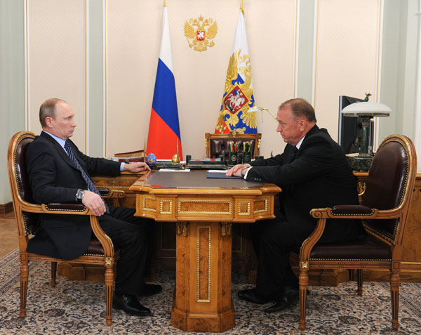

Президент проверил, как предпринимателям живется в условиях ВТО и удается ли им получать госзаказы. Об этом он расспросил главу Торгово-промышленной палаты Сергея Катырина.
"Мы в последнее время, да уже даже не в последнее - еще в прошлом, в позапрошлом году говорили о необходимости более свободного доступа малого и среднего бизнеса к госзакупкам и закупкам компаний с госучастием. Как вы это чувствуете, происходит ли что-то в этом смысле положительного? И что нужно было бы сделать дополнительно, чтобы этот процесс шел более активно?" - поинтересовался глава государства.
У малых предприятий доступ к госзаказу есть, заверил Катырин. Электронные площадки позволяют активно участвовать в госзакупках. А с января вступает в силу закон о федеральной контрактной системе. Госзаказ - около 7 трлн рублей, и если 15 процентов сделок получит малый бизнес, это будет огромная поддержка, оценил глава ТПП возможности и предложил "распространить действие этих 15 процентов на закон, который регулирует закупки для госкомпаний и компаний с госучастием". При этом важно следить, чтобы закупки попали в малый бизнес реально, а не на бумаге. Глава государства согласился, что идею нужно продумать.
У предпринимателей много вопросов, как жить в условиях ВТО, и президент хотел знать, что предлагает ТПП. "Старожилы ВТО действуют достаточно изощренно и эффективно, используют имеющиеся внутри этой организации механизмы", - заметил Путин. В первую очередь нужно консолидировать тех, кто нуждается в защите, ответил Катырин, призвав обратить внимание на легкую промышленность. Еще одна его идея заключалась в объединении внутри ВТО. "Если у нас будут согласованные со странами БРИКС действия в защите наших интересов, продвижении и принятии решений в рамках ВТО, то у нас здесь становится достаточно приличным число наших голосов, и это немного другое влияние - единственное, конечно, мы не перекроем Евросоюз", - пояснил он.
О возрождении отрасли редкоземельных металлов Владимир Путин поговорил в пятницу с главой Минпромторга Денисом Мантуровым. "Мы неоднократно возвращались к вопросу развития наших высокотехнологичных отраслей, - сказал президент. - Но там есть проблемы не только финансового обеспечения - доступ к кредитованию, вопросы, связанные со структурными проблемами, там есть и вопросы ресурсного обеспечения. В данном случае имеется в виду обеспечение необходимыми материалами, сырьем". И прежде всего, это редкоземельные металлы. "Когда-то Советский Союз занимал достойные позиции в этом секторе, а сейчас у нас есть известные проблемы", - признал глава государства и уточнил: "Что вы наработали за последнее время?" "Мы учли основные параметры по программе разработки и производства редкоземельных металлов до 2020 года в бюджете на трехлетку... Она позволяет сформировать и создать, по сути, целую отрасль, которая обеспечивает поставку редкоземельных металлов для таких высокотехнологичных отраслей, как авиация, космос, атомная промышленность, радиоэлектроника, которая на сегодняшний день практически на 100 процентов зависит от импортных материалов, - доложил Мантуров. - Мы должны создать полноценную отрасль, которая обеспечит внутренний спрос и производство не только редкоземельных металлов, а готовой продукции. Мы рассчитываем выходить на рынки с новыми образцами, в частности, это постоянные магниты". К 2020 году он обещал практически 100-процентную независимость от импорта.
Основные параметры программы укладываются в 145 млрд рублей, причем из бюджета направят 23,5 млрд. "Мы создадим производственную цепочку от добычи руды до разработки технологий производства концентратов и оксидов металлов, которые обеспечат уже в дальнейшем производство готовой продукции", - пояснил министр. Программа станет пилотной: впервые предусмотрено обязательное коммерческое использование образцов, изготовленных на госсредства. Если все получится, механизм распространят на другие программы. Так можно избежать недобросовестных инвесторов. Мантуров сообщил, что в программе примут участие госкорпорации - "Ростех" и "Росатом".
В субботу Владимир Путин провел совещание с постоянными членами Совбеза РФ. Речь шла о международной политике: в частности, о ситуации в Северо-Восточной Азии. Кроме того, обсудили подготовку к саммитам ЕврАзЭС и СНГ в Минске, которые пройдут на этой неделе. Глава государства поручил так же правительству до ноября определить госорган, ответственный за координацию деятельности по обеспечению стабильного развития моногородов, а минэкономразвития до марта решить вопрос об адресной поддержке предпринимателей в этих населенных пунктах. При формировании проекта бюджета предстоит предусмотреть затраты на господдержку моногородов, в которых прогнозируется ухудшение социально-экономического положения. Кроме того, Путин поручил кабмину наделить минэнерго полномочиями по выдаче лицензий на осуществление исключительного права на экспорт сжиженного газа.
Кстати
В России может появиться ответственный за межконфессиональные отношения. "Сейчас рассматривается вопрос о введении поста, руководитель которого будет, в том числе, заниматься межконфессиональными отношениями. Окончательное решение будет принято позже", - сказал пресс-секретарь президента Дмитрий Песков телеканалу "Дождь". Песков также заявил РИА Новости, что в Кремле не получали от сирийских христиан заявлений о предоставлении гражданства. "При поступлении документов они в установленном порядке будут рассматриваться", - добавил он. Около 50 тысяч христиан из Сирии направили в МИД РФ письмо, выразив готовность просить о гражданстве России.
Между тем
Глава администрации президента Сергей Иванов провел заседание президиума Совета по противодействию коррупции. Выяснилось, что количество коррупциогенных факторов, которые выявила экспертиза законопроектов, сократилось более чем на треть. Также в первом полугодии 2013 года в связи с утратой доверия было уволено 163 федеральных чиновника, а в органах власти субъектов РФ и в органах местного самоуправления - 32 служащих. В прошлом году за коррупционные преступления были осуждены 6 тысяч человек, а за шесть месяцев этого года - 3,6 тысячи.

